https://asb-soemmerda.de/beratung/erziehungsberatungsstelle/ - Erziehungsberatungsstelle Sömmerda
https://www.jugendschutz-thueringen.de/kinderschutzdienste - Kinder- und Jugendschutzdienst Thüringen e.V.
https://www.nummergegenkummer.de/ - Nummer gegen Kummer
https://rfid-sicherheit.com/lernen-und-lernmotivation-so-gelingt-beides#!kontakt/con8 - LVB Lernen e.V.
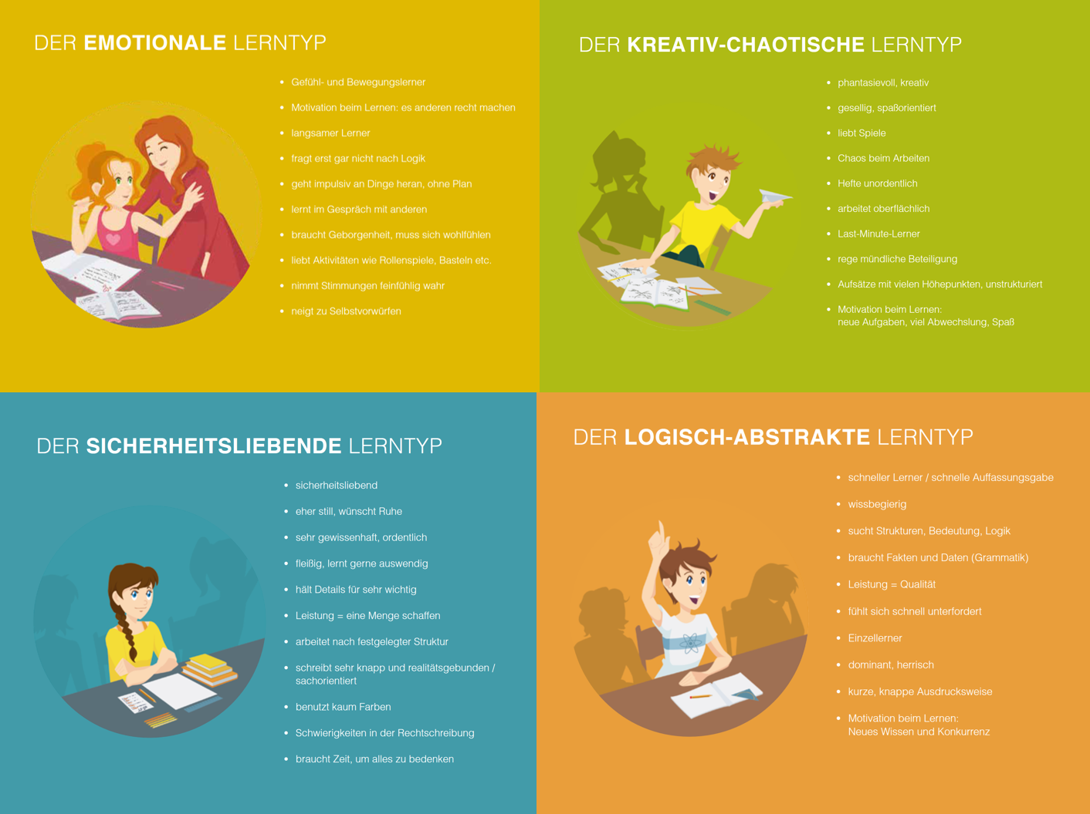

https://www.derklassenrat.de/ - Klassenrat
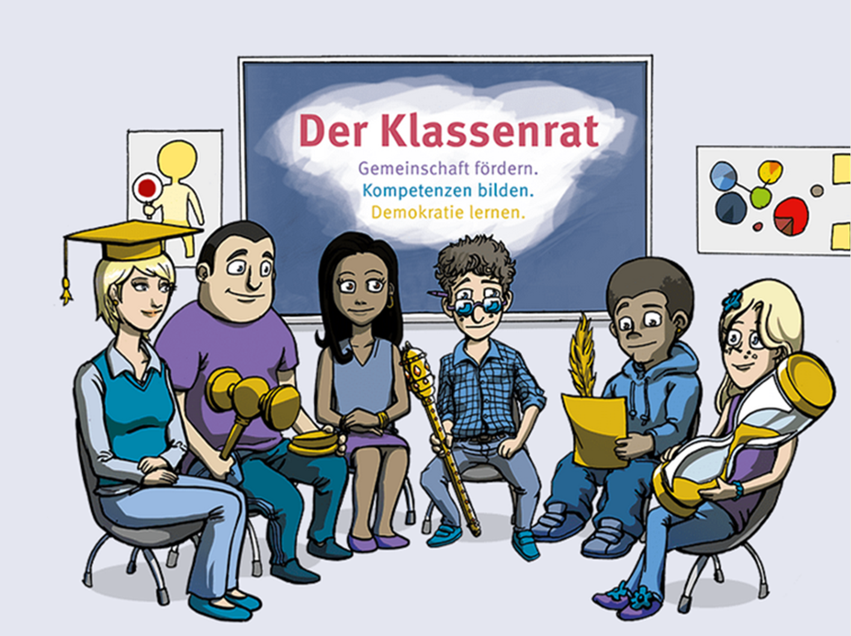

https://www.besmart.info/ - be smart don’t start
https://www.revolutiontrain.cz/de/ - revolution train
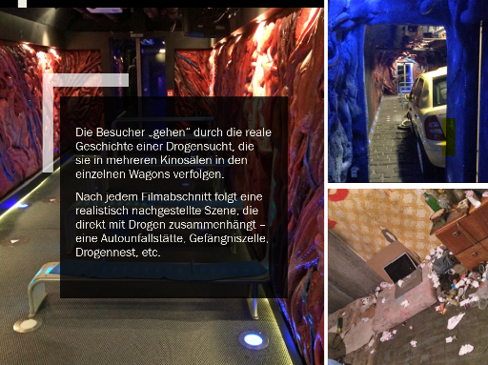

https://www.sucht-und-drogen-hotline.de/ - Sucht & Drogen Hotline

Literaturempfehlung „Social Media“

